Tutorial 1: Tu primera simulación en Webots (30 minutos)
Es la Creación y Configuración del Primer Entorno de Simulación en Webots
Objetivo de la práctica: Desarrollar un entorno virtual básico en Webots utilizando una arena rectangular, obstáculos geométricos y un robot móvil (e-puck), implementando un controlador en lenguaje C
Componentes:
- Una RectangleArena como espacio delimitado para el desplazamiento del robot
- Se añadieron los WoodenBox a dimensiones de 0.1 x 0.1 x 0.1 ubicados estratégicamente en las esquinas de la arena para optimizar el espacio de prueba.
- El robot móvil diferencial e-puck dentro de la simulación.
- 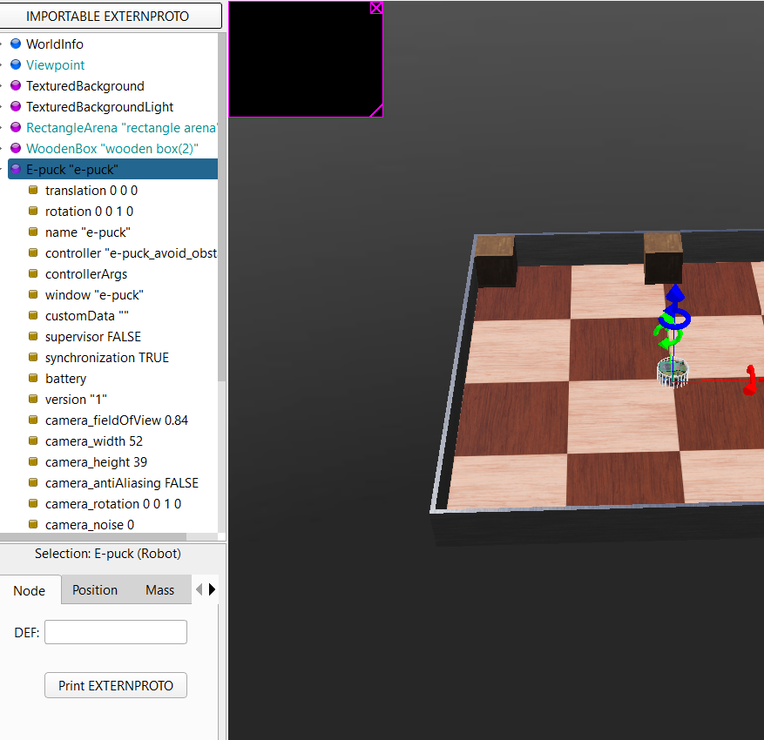

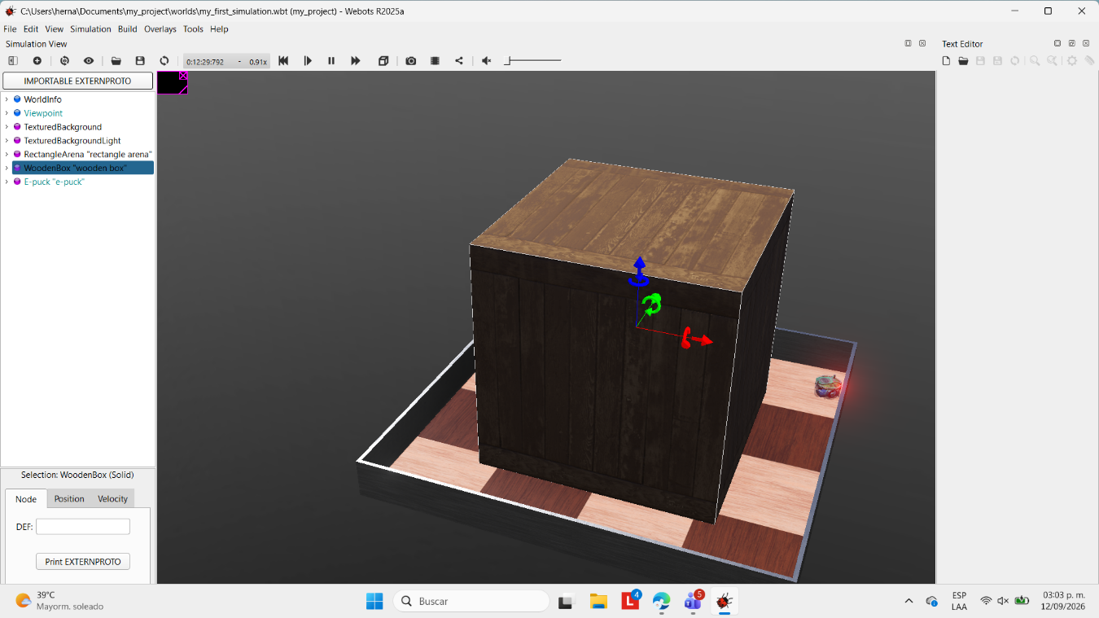

Se creó un nuevo controlador en lenguaje C denominado epuck_go_forward mediante el asistente de Webots con compilación, también se programó la inicialización del robot y la captura de los dispositivos de los motores izquierdo y derecho y por ultimo se configuraron los motores en modo de velocidad continua asignando el valor a la posición objetivo y se estableció una velocidad constante de avance.
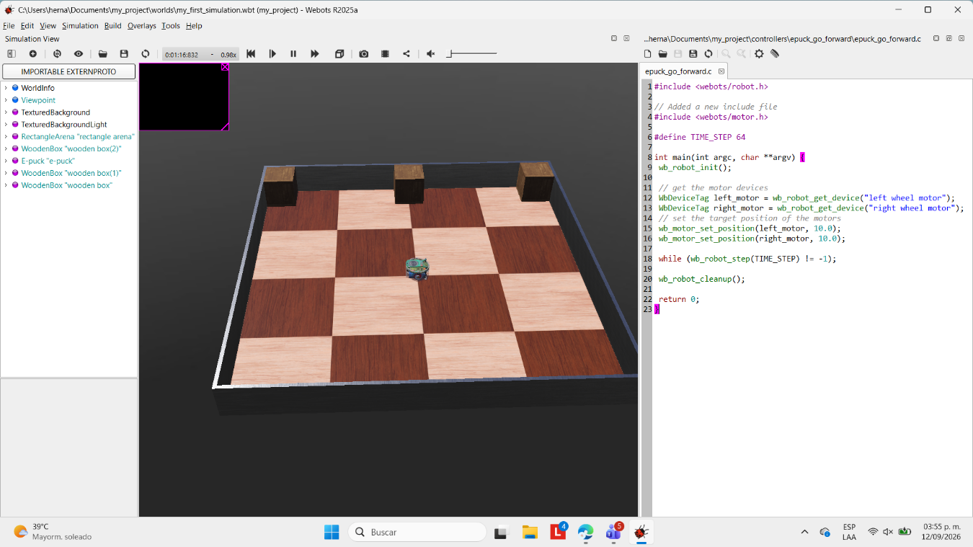

El código fue compilado exitosamente, el controlador se vinculó de manera correcta al campo controller del nodo e-puck en el árbol de escena, al iniciar la simulación, el robot ejecutó el comportamiento programado desplazándose en línea recta hasta la colisión con los límites de la arena

